Fra: Thor Banke Hansen & Andreas Bonne Sindberg: ”USA – Historie, samfund, religion”, Systime iBog, https://usahistoriesamfundreligion.systime.dk/?id=129

3. Religion i USA

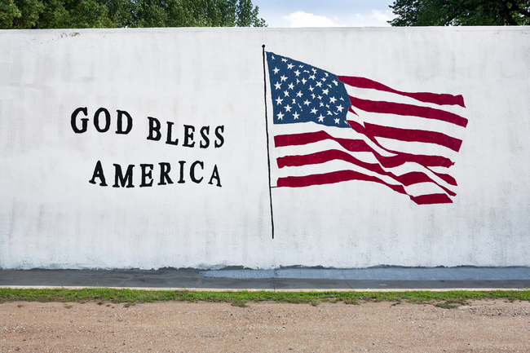
Hvis man kører ned ad New Hampshire Avenue i Silver Springs i udkanten af den amerikanske hovedstad Washington D.C., passerer man inden for få hundrede meter et cambodjansk buddhistisk tempel, en ukrainsk ortodoks katedral, en islamisk moske, en Kristi disciples kirke, et tempel for den hinduistiske Chinmaya Mission, en baptistkirke, en lutheransk kirke og en kirke for den spanske udgave af pinsebevægelsen. Det er naturligvis lidt af et særsyn med så mange forskellige trosretninger samlet på et sted, men det illustrerer meget fint det kludetæppe af religiøse bekendelser, der findes i USA, og den vigtige rolle religion spiller for amerikanerne.
I de fleste lande i Europa findes der en klar historisk sammenhæng mellem folk, kirke og stat. I Danmark er det overvejende flertal af befolkningen fx medlemmer af den evangelisk-lutherske Folkekirke, i Italien er de hovedsagligt katolikker og i Grækenland ortodokse. Det hænger historisk sammen med, at der til alle tider har været en tæt forbindelse imellem de verdslige og de religiøse magthavere i Europa. Sådan er det ikke i USA. Her er alle religiøse samfund historisk og organisatorisk uafhængige af staten. De sørger for deres egen finansiering, og de udfylder ofte helt andre roller i lokalsamfundet, end vi er vant til, at kirken gør herhjemme. Fx i arbejdet med fattige, socialt udsatte og familierådgivning.
På trods af at omkring 65% af amerikanerne betegner sig som kristne, er det svært at tale om én national amerikansk kristendom. Der eksisterer tværtimod et bredt og forgrenet netværk af kristendomme, der lever side om side og i indbyrdes konkurrence: den katolske kirke, baptistkirker, presbyterianere, lutheranske menigheder, metodister, episkopale, mormoner, Jehovas Vidner, pinsebevægelsen osv., for bare at nævne nogle af de større retninger. De forskellige kristne retninger har forskellige skrifttolkninger, leveregler, helligsteder, liturgier og ritualer. Kirkerne dominerer forskellige områder af USA, og forskellige befolkningsgrupper er ofte tilknyttet bestemte kirker. Antallet af troende og kirkens rolle i samfundet varierer ligeledes voldsomt fra stat til stat, område til område og gade til gade.
Gennem hele USA's historie har landet oplevet en tilstrømning af forskellige indvandrergrupper, og det har gradvist ændret den amerikanske demografi og gjort billedet af det religiøse USA endnu mere spraglet. Alle større religioner i verden er repræsenteret i USA, og religionsfriheden er rodfæstet helt ned i det amerikanske fundament, forfatningen. USA er en nation af indvandrere, derfor har retten til frit at beholde sin religion eller vælge sig en ny været en forudsætning for demokrati, fred og stabilitet i den unge republik.
Generelt spiller religion en større rolle i USA end i Danmark – sekulariseringen har ikke fået samme greb i det amerikanske samfund, som i de europæiske samfund. Religion og religiøse argumenter spiller en større rolle i fx politik, uddannelse og sundhedsvæsen i Amerika end i Europa. Hvor europæerne, og danskerne især, er meget afvisende over for brugen af religiøs retorik og religiøse argumenter i den politiske debat, er det lige omvendt i USA. Her er det helt naturligt at forholde sig til Gud og religion, når man diskuterer en lang række etiske og politiske spørgsmål. Dette, parret med en udbredt idé om, at Amerika er Guds eget land, giver en helt anderledes forståelse af religionen, og den kommer til at udfylde en anden rolle, end vi er vant til i Europa.

Religion fylder generelt mere i hverdagen end i Danmark – her beder en familie på skovtur bordbøn.

3.1 Amerikansk religionshistorie

Puritanismen

I amerikansk religionshistorie spiller skibet The Mayflower, der ankom til Plymouth i Massachusetts i 1620, en afgørende rolle. The Mayflower medbragte 102 håbefulde engelske protestanter, der etablerede et dybt religiøst samfund. Indvandrerne tilhørte et protestantisk mindretal, som var raget uklar med statskirken i England, den anglikanske kirke. Puritanerne, som de kaldte sig, blev undertrykt i England og så sig selv som religiøse flygtninge, der flygtede fra et syndens Europa til et nyt helligt land i "den nye verden". Den religiøse intolerance i 1600-tallets Europa havde afgørende betydning for den første udvandring til Amerika og for udviklingen af den amerikanske kristendom. Denne lille gruppe af puritanske indvandrere er blevet kendt som pilgrimsfædrene, og deres historie om rejsen mod religiøs frihed er et centralt tema i amerikanernes kultur og selvforståelse.
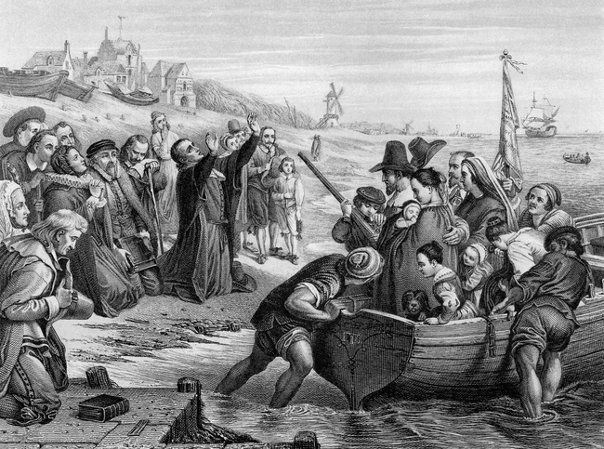
Pilgrimsfædrene forlader Europa i 1620. Gravering af T. Bauer efter C.W. Cope, 1886.
Puritanerne var et protestantisk mindretal, der ønskede et mere radikalt brud med den katolske tradition end den anglikanske kirke. Deres teologi byggede på idéen om, at ethvert menneske var lige for Gud – en religiøs individualisme. Puritanismens religiøse værdier var indre, de kunne ikke manifestere sig i hellige bygninger, klæder, personer (helgener) og lign. Endelig var det centralt for puritanerne, at hele livsførelsen skete i fuld overensstemmelse med den kristne moral, som den fremstår i Bibelen. Det betød en generel afvisning af alle verdslige fornøjelser og et ivrigt fokus på disciplineret arbejde og religiøs renhed. Alle disse træk har i en eller anden grad været med til at påvirke den amerikanske protestantisme.
Puritanerne var båret af en pagtstanke som betød, at de opfattede sig selv som et udvalgt folk. De skulle, hver især og som samfund, leve op til den strenge kristne livsførelse. Formåede de det, ville Gud sørge for, at deres samfund blomstrede. Puritanerne opfattede deres egen situation – som udvandrere til et helligt land - som en direkte parallel til jødernes udvandring fra syndens Egypten til det hellige land (1. Mos 17,8 og 4. Mos 34,1–15).
”I er verdens lys. En by, der ligger på et bjerg, kan ikke skjules. Man tænder heller ikke et lys og sætter det under en skæppe, men i en stage, så det lyser for alle i huset. Således skal jeres lys skinne for mennesker, så de ser jeres gode gerninger og priser jeres fader, som er i himlene.”
Bjergprædikenen. Matthæusevangeliet, kap. 5, vers 14-16. Bibelselskabet.

En af de fremtrædende puritanere, John Winthrop, holdt i 1630 en berømt prædiken, hvor han omtalte den nye koloni som "A City Upon a Hill", altså som et lysende idealsamfund, som kunne tjene som forbillede for alle andre samfund i den kristne verden. Opfattelsen af, at USA er Guds eget land og et strålende mønstersamfund, som alle andre lande bør efterligne, er stadig udbredt, særligt blandt konservative protestanter, men også som en generel selvforståelse hos amerikanerne.

Max Weber og den protestantiske etik
I begyndelsen af 1900-tallet præsenterede den tyske sociolog Max Weber en meget kendt og udbredt teori om sammenhængen mellem den protestantiske etik og kapitalismens ånd. Weber hævdede, at den protestantiske kristendom – i særdeleshed, som den kom til udtryk i sine mere ekstreme former som puritanismen – ledte til en arbejdsmoral, som var særlig gunstig for udviklingen af kapitalismen. Det hang sammen med to ting: For det første mente puritanerne, at frelsen alene var afhængig af Guds nåde. Det betød, at de havde en meget stor frelses-usikkerhed. Den eneste måde hvorpå, de kunne få vished om, at Gud billigede deres levevis, var igennem at se deres hårde arbejde bære frugt. For puritaneren var arbejde midlet til at tjene Gud. For det andet levede mange puritanerne i små samfund med meget stor grad af social kontrol, en social kontrol, der i puritanismens tilfælde i høj grad fokuserede på asketisk livsførelse og hårdt arbejde.
Endvidere hævdede Weber, at netop det store fokus på rationalisering og arbejde var med til at skabe en industrialisering og modernisering, der i sidste ende ledte til svære kår for netop den religion, der var udgangspunktet for det hele.

De puritanske samfund voksede igennem 1600-tallet og talte omkring 70.000 mennesker i år 1700. De puritanske kolonisamfund var succesfulde i den forstand, at de hurtigt blev relativt velstående, veluddannede og generelt velfungerende. Dette opfattede puritanerne som et klart tegn på, at Gud bifaldt deres samfundsprojekt. De strenge og lukkede puritanske samfund overlevede dog ikke indvandringen og de store omvæltninger i det amerikanske samfund i 1700-tallet. Men puritanerne har alligevel sat deres tydelige præg på amerikanernes nationale identitet og på amerikansk religiøsitet. De store indvandringsbølger bragte konstant nye religiøse grupper af lutheranere, calvinister, anglikanere og katolikker, der alle medvirkede til at skabe den brogede kristne bevægelse, der i dag eksisterer i USA.

Mark Hertsgaard: Vi sætter vor lid til Gud:
1 I alt dette aner man en stor ironi: Hvordan kunne Amerika blive historiens rigeste, mest teknologisk avancerede samfund og på samme tid forblive det måske mest religiøse land i den industrialiserede verden? Det Nye Testamente er trods alt fuld af advarsler mod at dynge rigdomme sammen (»En kamel går lettere gennem et nåleøje, end en rig mand går ind i Guds rige«). Og i de fleste industrialiserede lande mindskede videnskabens fremmarch i de sidste to århundreder ubønhørligt kirkens indflydelse, efterhånden som gennembrud inden for kosmologien, geologien, kemien og fysikken underminerede bogstavtro læsninger af Biblen som troen på, at jorden blev skabt på syv dage for omkring fire tusind år siden. Men i USA trives penge, videnskab og tro side om side.
2 Religionens rolle i den amerikanske tilværelse bliver ofte undervurderet i den almindelige offentlige debat, måske fordi store dele af landets intelligentsia, herunder medierne, fortrinsvis har en verdslig verdensanskuelse. Men når man forlader New York og andre kosmopolitiske øer, så er religionens altoverskyggende indflydelse på den centrale del af Amerika ikke til at tage fejl af. Religionen har et særligt stærkt fodfæste i Syden og Midtvesten og i de latinamerikanske og afroamerikanske samfund.
3 Religionen er nøglen til at forstå meget om USA, herunder vores ry for at være filistre (et ord, der tilfældigvis er hentet fra Biblen). Amerikanerne jagter rigdom med en ensporet fanatisme, som udenforstående finder vulgær, og alligevel betragter vi os selv som et retskaffent, gudfrygtigt folk. Som det så ofte er tilfældet, når man grunder over Amerikas paradokser, så blev nøglen til mysteriet givet for længe siden af Tocqueville, der skrev: »Aldrig har jeg været så bevidst om religionens indflydelse på et folks moralske habitus og dets sociale og politiske tilstand som siden min ankomst til Amerika.« En stærk religiøs tro, argumenterede den unge franskmand, var ikke en modsætning til »det lidenskabelige ønske om at blive rig«, som var amerikanerens første prioritet i tilværelsen. Tværtimod, så var religionen en væsentlig modvægt, for den rensede begæret efter penge og gjorde det moralsk uangribeligt. »Det vil aldrig lykkes dem at forhindre folk i at elske rigdom,« skrev Tocqueville, »men de kan måske blive i stand til at få dem til kun at anvende ærlige midler til at berige sig selv."
4 Tocqueville overså en vigtig del af ligningen: den amerikanske protestantismes anstrøg af calvinisme. Calvinismen gav amerikanernes jagt på rigdom en ekstra vinkel, for den foreskrev hårdt arbejde for alle og fastholdt, at en blind tro på Gud – snarere end gode gerninger – var den eneste vej til frelsen. Besiddelsen af rigdomme var et tegn på, at Gud begunstigede et givet individ, ligesom en persons fattigdom signalerede Hans misbilligelse (og personens udsigt til et ikke-misundelsværdigt liv herefter).
5 Calvinismen har været central for amerikansk moral i så lang tid, at disse holdninger er blevet en del af selv amerikanere, der ikke er brændende religiøse. Velhavende mennesker tror, at de er velhavende, fordi de har fortjent det, ikke fordi de, som det oftest er tilfældet, er født med privilegier som velstående forældre, godt helbred, universitetsuddannelse og deslige.
Mark Hertsgaard: The Eagle’s Shadow: Why America Fascinates and Infuriates the World. Charlotte Grubb: Forklaringen på Amerika. Centrum, 2002.

De Store Vækkelser

Amerikansk protestantisme har været præget af en række store vækkelsesbevægelser. En vækkelsesbevægelse kan karakteriseres som en stærk opblomstring af det folkelige engagement i religionen. Vækkelsesbevægelserne har i høj grad været med til at forme den amerikanske kristendom, og man kan spore mange træk fra nutidens amerikanske protestantisme tilbage til de populære vækkelsesprædikanter fra 1700- og 1800-tallet.
Den første store vækkelse begyndte i 1730'erne i New England og stod på de kommende årtier. Bevægelsen var i høj grad henvendt til helt almindelige kristne amerikanere, som ikke havde særlige forkundskaber eller teologisk dannelse. Vækkelsen blev ledet af karismatiske og veltalende vækkelsesprædikanter, der turnerede rundt og afholdt religiøse stævner. De fleste af prædikanterne opfordrede til spontane personlige omvendelser (det, man kalder genfødte kristne), og håndspålæggelse, tungetale, helbredelse og religiøs ekstase var almindelige religiøse virkemidler ved stævnerne. Et særligt kendetegn ved den kristendom, vækkelsesprædikanterne spredte, var dens folkelighed. Her erstattedes filosofiske og teologiske diskussioner med mere karismatiske virkemidler og letforståelige budskaber. Kernen i den nye vækkelsesbevægelse var det personlige gudsforhold og den enkeltes inderlighed og fromhed. Den enkeltes religiøsitet skulle vækkes, og man opfattede det som en betingelse for frelsen, at man skulle lade sig genføde i troen. Man kalder ofte denne type kristendom for evangelikal. Den evangelikale protestantisme har siden 1700-tallet været en af de dominerende i amerikansk religion. I løbet af 1800-tallet oplevede USA to lignede vækkelsesbevægelser.
Flere forskere har efterfølgende peget på, at Den Første Vækkelse var med til at så kimen til ønsket om et frit og uafhængigt Amerika. Og at bevægelsen var med til at sprede et ønske om religions-, presse- og forsamlingsfrihed. Andre forskere peger i stedet på, at oplysningstidens tankesæt spillede hovedrollen i denne befrielsesbevægelse.

The Wall of Separation – adskillelsen af stat og religion

Den konsekvente adskillelse af religion og stat i USA kaldes ofte The Wall of Separation – dvs. separationsmuren. Den var bestemt ikke en selvfølgelighed, da USA blev selvstændigt efter Uafhængighedskrigen i 1776. For det første var den amerikanske forfatning verdens første sekulære demokratiske forfatning, for det andet var en lang række af de tidligste samfund i USA, som fx puritanerne, bygget op omkring den kristne tro. Faktisk er forfatningen fra 1787 ganske vag i sin omtale af forholdet mellem religion og stat. Etableringen af separationsmuren blev først stadfæstet ved vedtagelsen af Bill of Rights i 1791.
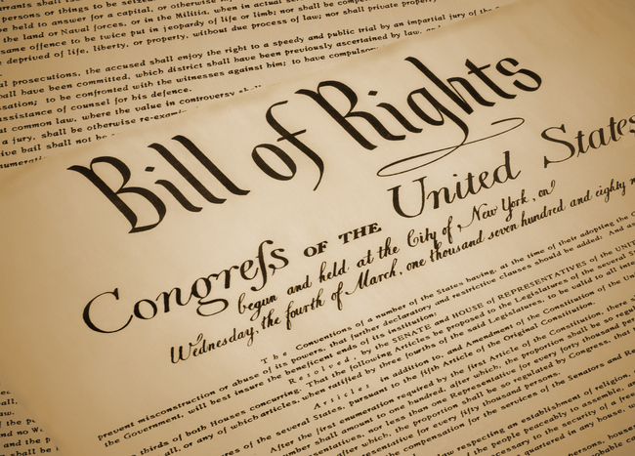
Foto: iStockphoto.com/leezsnow
Bill of Rights var en pakke på 10 tilføjelser (amendments) til Forfatningen, som Kongressen vedtog kort efter oprettelsen af den amerikanske føderation.
”Kongressen må ikke vedtage nogen lov, som fastsætter en bestemt religion, som forbyder den frie religionsudøvelse, eller som beskærer tale- og pressefriheden eller folkets ret til at forsamles fredeligt og til at anmode regeringsmagten om at råde bod på klagemål.”
Første artikel i Bill of Rights - den første tilføjelse til den amerikanske forfatning, 25/09-1789. Ratificeret den 15/12-1791. Fra: Dokumenter fra USA's historie. De Forenede Staters Informationstjeneste, 1976.
I forfatningstilføjelsen fastlægges for det første
- Etableringsklausulen: adskillelsen mellem stat og religion. Staten må ikke vedtage love, der støtter eller tager særlige hensyn til en bestemt religion. Det betød, at religionerne var overladt til det frie marked. For at klare sig måtte de have opbakning fra lokalsamfundet – både økonomisk og organisatorisk. Noget, der historisk ikke har vist sig som et problem for de religiøse institutioner i USA.
For det andet fastlægges
- Frihed til udøvelses-klausulen: religionsfriheden. Staten må efter denne tilføjelse ikke forhindre befolkningens fri udøvelse af den religion, de ønsker.
De to forhold udgør tilsammen det, Thomas Jefferson kaldte The Wall of Separation, og de er helt grundlæggende for forholdet mellem stat og religion i USA. Oprettelsen af denne Wall of Separation kan skyldes flere ting. For det første er den inspireret af oplysningstidens tanker om den personlige frihed og rationalitet, dernæst er den et udtryk for deismens afvisning af en aktiv og indgribende Gud. Endelig var foranstaltningen simpelthen en praktisk nødvendighed, fordi den amerikanske føderation var præget af et kludetæppe af forskellige protestantiske retninger, frikirker og katolicisme. Adskillelsen skulle altså sikre imod politisk og religiøs undertrykkelse af mindretal rundt om i staterne.
Mange af vækkelsesbevægelsens tilhængere tolkede sejren i uafhængighedskrigen som en religiøs manifestation af Guds vilje. England (Europa) opfattedes som Antikrist og de amerikanske kolonier (sidenhen den amerikanske stat) opfattedes som Guds eget land. Denne dualistiske opfattelse, hvor det onde skal besejres, er af evangelikale konservative sidenhen blevet anlagt på en lang række af de konflikter USA har deltaget i fx Den Amerikanske Borgerkrig, Anden Verdenskrig, Den Kolde Krig og krigen mod terror.

Millennialisme, postmillennialisme og præmillennialisme
I sidste halvdel af 1800-tallet oplevede den amerikanske kristendom en stigende interesse for Jesu genkomst, tusindårsriget og dommedag. Tidligere tiders kristne opfattede generelt ikke Johannes' Åbenbarings ord om et tusindårsrige bogstaveligt, men i stedet, som et billede på den paradisiske tilstand som ville herske efter Jesu genkomst ved dommedag.

Millennialisme
Millennium betyder tusind, og millennialisme er idéen om, at det tusindårsrige, der omtales i Johannes Åbenbaringen 20,1-3, rent faktisk skal realiseres. På trods af, at tusindårsriget kun nævnes dette sted, spiller det en fremtrædende rolle i den kristne eskatologi. Der har været flere forståelser af, hvorledes tusindårsriget ville blive etableret. De to mest fremherskende er:
- Postmillennialisme: Idéen om, at Jesu genkomst vil ske efter (post) tusindårsriget. Det tolkes således, at tusindårsriget, forstået enten konkret eller i overført betydning, skal etableres af de kristne. Det er altså de kristnes opgave aktivt at kæmpe for indførslen af de kristne idealer i samfundet.
- Præmillennialisme : Idéen om, at Jesu genkomst finder sted før (præ) etableringen af tusindårsriget. Her forstås tusindårsriget konkret – som en del af den kristne eskatologi. De troende kan ikke hjælpe tusindårsriget på vej, det etableres ved Jesu genkomst. Derfor bliver de troendes opgave alene at informere (evangelisere) om tusindårsrigets snarlige komme, så andre kan lade sig omvende (blive genfødte kristne) og dermed sikre sig frelse.
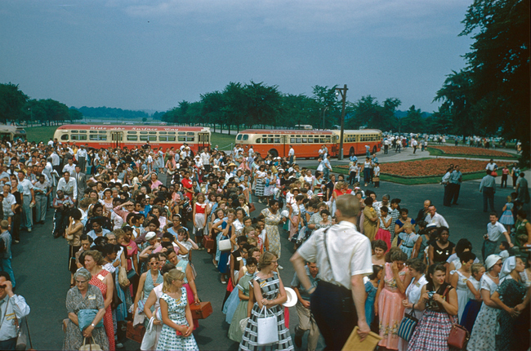
Jehovas vidner er et eksempel på en millenaristisk trossamfund. Her ses tilhængere, som er ankommet til New York 1957 for at blive døbt.

De amerikanske protestanter

De amerikanske protestanter deles ofte op i tre grupper:
- Evangelikale trossamfund
- Mainline trossamfund
- Afrikansk-amerikanske trossamfund.
De tre grupper har forskellige historiske udviklingsbaner, og de adskiller sig i dag på en lang række områder. Opdeling er med til at nuancere, hvordan de forskellige trossamfund opfatter kristendommen, Bibelen og religionens rolle i samfundet. Opdelingen mellem evangelikale, mainline og afrikansk-amerikanske protestanter går på tværs af de forskellige protestantiske kirker – fx findes der både evangelikale, mainline og afrikansk-amerikanske baptister, metodister osv.

Evangelikal protestantisme
I USA henviser evangelikal til den bevægelse, der opstod efter den første store vækkelse i 1730-40'erne, som en særlig amerikansk variant af pietismen – altså en bevægelse, der lagde vægt på den inderlige og personlige oplevelse af troen, en bekendelse af det enkelte menneskes syndighed og en understregning af behovet for Guds frelse. I den amerikanske tradition blev kravet om en inderlig tro ofte formidlet i en stærkt engagerende og farverig prædikenstil, hvor store menneskemængder mødtes til religiøse sammenkomster, ofte med et stærkt fokus på helvedet og de pinsler, som ventede det syndige menneske, hvis det ikke angrede og omlagde sit liv efter den kristne tro. Den evangelikale bevægelses krav om en personlig omvendelse eller konversionsoplevelse havde samtidig et lighedsaspekt, alle var lige for gud, som passede godt til de amerikanske kolonister. Alle kunne forventes at møde Kristus eller mærke Helligånden, og det var et tydeligt tegn på, at Gud hørte eller så den enkelte. Der er en tydelig sammenhæng mellem denne bevægelse og den puritanske tradition, som har spillet en central rolle i amerikanernes religiøse selvforståelse. Det, at den enkeltes religiøsitet så tydeligt blev understreget af den personlige oplevelse af at blive "born again" el. "saved", betød også, at i hvert fald dele af bevægelsen ikke betragtede det som nødvendigt med uddannede præster, her blev karismatiske og medrivende prædikanter, der formåede at formidle skarpt vinklede religiøse pointer i stedet foretrukket.
De evangelikale protestantiske kirkesamfund er i dag konservative og meget bogstavelige i deres bibelopfattelse, og man kan tale om, at hele den evangelikale bevægelse besidder fire grundtræk:
- Konversionisme – eller genfødsel, dvs. at man personligt og inderligt modtager troen og ønsker, at den skal påvirke og ændre hele ens liv. I USA taler man ofte om at være genfødt, born-again Christian eller Saved. Denne omvendelse er en forudsætning for frelsen.
- Evangelisering – netop fordi den personlige omvendelse opfattes som en forudsætning for frelsen, er der i evangelikal kristendom også et krav om, at man åbent deler sin religiøsitet med andre og aktivt missionerer (evangeliserer), for på den måde at sprede Kristi budskab og håbet om frelsen til så mange som muligt. Den amerikanske tradition for vækkelsesprædikanter, og i moderne tid radio- og teleevangelister, skal ses i lyset af dette.
- Biblicisme – dvs. at man anser Bibelen for den primære eller eneste kilde til religiøs viden og som inspireret af Gud. Altså som Guds ufejlbarlige åbenbaring til mennesket. Et skrift der ikke er åbent for fortolkning. Bibelen betragtes desuden typisk som en guide til retskaffen kristen livsførelse.
- Korsdødens centrale rolle – dvs. fokus på Kristus korsdød som den helt centrale forløsende begivenhed og den eneste vej til syndsforladelse og frelse for menneskeheden.

Mainline protestantisme
Modpolen til den evangelikale protestantisme er mainline protestantismen. Man kan definere mainline protestanterne som de trossamfund, der tilhører The National Council of Churches, der historisk har haft tradition for at øve indflydelse på det amerikanske samfund. Mainline protestanter er en spraglet gruppe som inkluderer mange forskellige syn på Bibelen og kristendommen. Lidt ligesom man i den danske folkekirke også kan finde store forskelle i teologien. Det er dog kendetegnende for mainline protestantismen, at et flertal accepterer den historisk-kritiske bibellæsning, og dermed opfatter Bibelen som et skrift, der skal fortolkes og forstås i den kulturelle kontekst, det er opstået i. Et eksempel på nødvendigheden af en sådan tolkning finder man i antislaveri-bevægelsen, abolitionismen, i 1800-tallet. Man anerkendte, at slaveri havde været tilladt på bibelsk tid, men mente alligevel, at det nu var en synd, der var i strid med kristen moral og menneskesyn. Denne forståelse af slaveri krævede introduktion af et dynamisk moralbegreb, der udviklede sig med samfundet og tiden. Det dynamiske moralbegreb har været afgørende for mainline protestantismens åbenhed over for forandringer. Det har betydet, at mainline protestantismen har haft lettere ved at acceptere fx darwinisme og moderne videnskab, ordination af kvindelige præster og i vore dage vielser af homoseksuelle end de evangelikale protestanter.
Historisk har mainline protestanterne været engageret i kampen for social retfærdighed. I løbet af det 19. og 20. århundrede har de bl.a. engageret sig i sager som kvinders rettigheder, slaveri, børnearbejde, politisk korruption, raceulighed og borgerrettigheder. Den afgørende teologiske årsag til, at det var de liberale dele af mainline-bevægelsen, der deltog i kampen for at forbedre det jordiske samfund og ikke de evangelikale, var deres forskellige opfattelser af eskatologien. De store vækkelser havde spredt forventningen om, at Kristus genkomst måtte være nært forestående. Det fik mange evangelikale til at udvikle en pessimistisk indstilling til samfundet baseret på en præmillennialistisk teologi. Den præmillennialistiske teologi peger på, at mennesket ikke har nogen rolle i oprettelsen af tusindårsriget, derfor opfattede mange evangelikale det som omsonst at arbejde for samfundsændringer. De valgte i stedet at koncentrere sig om evangelisering og omvendelse, således at flest mulige ville få del i frelsen.
Både historisk og i dag har medlemmer af mainline trossamfund større tilbøjelighed til at betragte sig selv som 'liberale', mens medlemmer af evangelikale trossamfund har en større tilbøjelighed til at opfatte sig som 'konservative'. Splittelsen mellem evangelikale og mainline protestanter og deres forskellige forhold til modernitet, bibeltolkning, videnskab, kirkens og troens rolle i samfundet osv., har spillet en afgørende rolle i det amerikanske religiøse og politiske landskab i det 19., 20. og 21. århundrede.
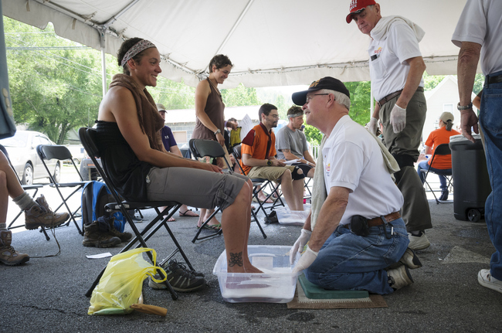
Frivillige fra den lokale kirke i Damascus, Virginia vasker fødder på vandrere på The Appalachean Trail.

Afrikansk-amerikansk protestantisme

Som med alting i USA’s historie er det svært at komme uden om race, også når man taler om de protestantiske trossamfund i USA. USA's særlige historie som en samling af kolonier med hvide europæiske kolonisatorer og slavegjorte afrikanere har også sat sit aftryk på de amerikanske kirker. Fra 1700-tallet og frem opstod der en specifik afrikansk-amerikansk protestantisme. De slavegjorte afrikanere, der primært arbejdede på plantagerne i det sydlige USA, begyndte at forme deres egne protestantiske trossamfund, som adskilte sig væsentligt fra de hvide kristne samfund på en række punkter. Mange af de slavegjorte kom fra en vestafrikansk religiøs tradition, hvor de var bekendt med en overordnet skabergud. Deres oprindelige trosforestillinger blev i mødet med missionærer og den amerikanske kristendom omformet til en ny kristen tradition. De slavegjorte oplevede ofte ikke at være velkomne i de hvide slaveejeres kirker, og det skabte, sammen med ønsket om et teologisk fokus, der passede bedre på deres behov og situation, en ny kristen strømning.
I 1706 havde seks stater vedtaget love, der fastlagde, at de slavegjorte ikke blev frie ved at lade sig døbe i den kristne tro. Det havde ellers i århundreder været almindelig anerkendt, at kristne ikke brugte andre kristne som slaver. Den tidlige afrikansk-amerikanske protestantisme havde en række særtræk, der adskilte den fra de øvrige protestantiske trossamfund både i form af dens teologi og i form af dens sangtradition. Den fokuserede i høj grad på fortællingerne fra Exodus om den jødiske udfrielse fra slaveriet i Egypten. Fortællingerne om Farao og undertrykkelse i Egypten og om israelitternes hårde kamp for at få adgang til Kanaans forjættede land, ræsonnerede glimrende med de slavegjorte afrikansk-amerikaneres egen situation. Det samme kan man sige om den lidende Kristus, hvis selvopofrelse og tale om de fattige og udstødtes hellighed også fandt en bred klangbund i afrikansk-amerikanernes erfaringsverden.
Den vestafrikanske sangtradition blev i 1800-tallets USA blandet med den kristne mytologi, og det skabte en unik kristen tradition, som stadig dyrkes i dag. Mange kender en række af de mest berømte spirituals, som tydeligt viser det særlige mytologiske fokus i den afrikanskamerikanske teologi, fx sange som "Go Down Moses ", hvor der synges: ”Tell old Pharaoh, let my people go” eller "Nobody knows the trouble I’ve seen".
I løbet af 1800-tallet blev de afrikanske amerikaneres trossamfund stadig mere organiserede, og særligt efter Borgerkrigens afslutning og slaveriets afskaffelse oplevede trossamfundene en enorm tilslutning. I slutningen af 1800-tallet var andelen af sorte amerikanere, der var medlemmer af en kristen menighed, større end andelen af hvide amerikanere, der tilhørte en menighed (36% mod 33%), og den trend har holdt helt frem til i dag.
Inden for de afrikansk-amerikanske trossamfund er der en stor tilbøjelighed til at læse Bibelen bogstaveligt, og mange medlemmer er relativt konservativt i deres forhold til en række værdispørgsmål, fx har en stor del af kirkernes medlemmer svært ved at acceptere homoseksualitet og ægteskab mellem to mennesker af samme køn. Til gengæld har de afrikansk-amerikanske trossamfund en lang tradition for at kæmpe aktivt for sociale spørgsmål og en tendens til at være mere venstreorienterede i spørgsmål om minoriteters rettigheder og fordelingspolitik.
De afrikansk-amerikanske kirker har stadig i dag en stærk tradition for farverige og medrivende gudstjenesteformer. Mere end hvert andet medlem (51 %) af afrikansk-amerikanske menigheder svarer, at tilråb, sang, dans og tungetale er fast inventar til gudstjenester i deres menigheder. Endelig er det vigtigt at fastslå, at religion generelt spiller en afgørende rolle for afrikansk-amerikanere. De er således mere tilbøjelige end hvide amerikanere til at deltage i gudstjenester, de beder oftere, de læser oftere i Bibelen, og en større andel anser Bibelen for at være Guds ord end deres hvide landsmænd.
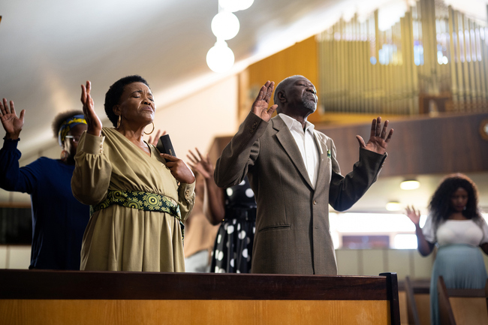
Afrikansk amerikansk menighed.

